# PROYECTO GESTOR DE ARCHIVOS

Proyecto personal en **C# WinForms** para practicar estructuras de datos, manejo de archivos y desarrollo de interfaces gráficas de escritorio.

Lo realizo en mis tiempos libres con el objetivo de aprender sobre **alto y bajo acoplamiento**, diseño de aplicaciones y uso de herramientas reales como **Visual Studio**.

---

## 📌 Objetivos

- Practicar **estructuras de datos** implementadas manualmente (lista enlazada con clases `Nodo` y `Lista`).

- Integrar datos desde **archivos CSV**.

- Mejorar la **organización de proyectos C#** y manejo de formularios.

- Aplicar conceptos básicos de **arquitectura de software**.

---

## 🛠️ Tecnologías

- **Lenguaje:** C#

- **Entorno:** Visual Studio 2022

- **Framework:** .NET Framework (WinForms)

- **Archivos de prueba:** CSV y DOCX incluidos

---

## 🚧 Estado

El proyecto **está en desarrollo**, por lo que el código refleja mi estilo y aprendizaje actual. *Pienso agregarle un streamwriter para hacer un guardado automático de las modificaciones, luego de que termine con la estructura personalizada de lista enlazada personalizada.*

---

## 🔍 Vista previa

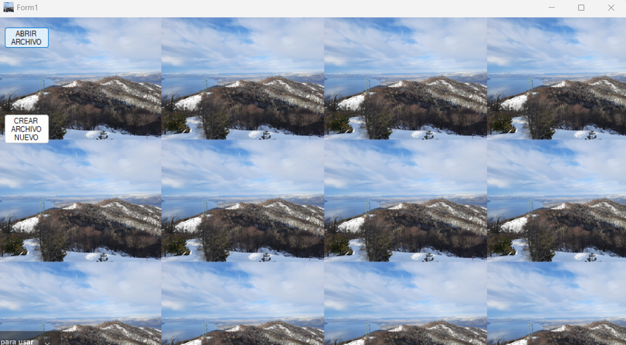

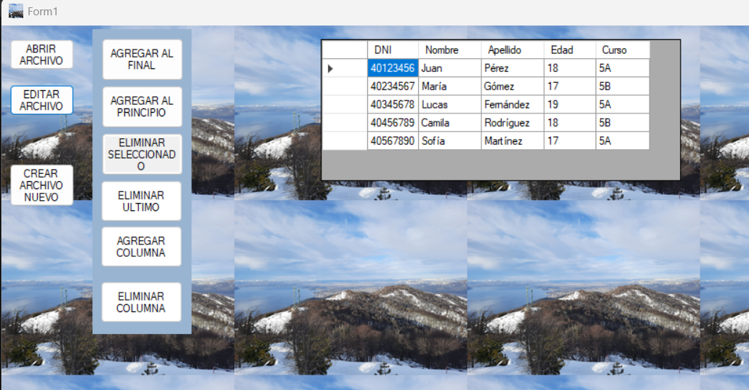

---

## 🤝 Contribuciones

Este es un proyecto personal para mostrar mi aprendizaje. Se aceptan sugerencias y mejoras.